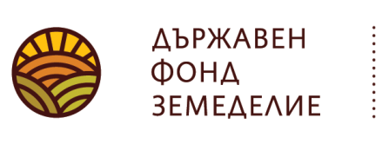 | София 1618, бул. „Цар Борис III“ 136  тел.: 02/81-87-100, 02/81-87-202  факс: 02/81-87-267, dfz@dfz.bg, www.dfz.bg | 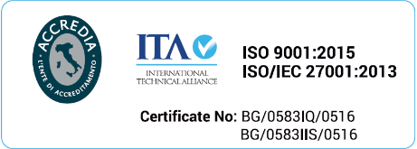

НАЙ-ЧЕСТО ДОПУСКАНИ ГРЕШКИ ОТ БЕНЕФИЦИЕНТИТЕ
ПО СХЕМА ЗА ДЪРЖАВНА ПОМОЩ
„ИНВЕСТИЦИИ ЗА ИЗГРАЖДАНЕ НА КЛАНИЧНИ ПУНКТОВЕ“

Въз основа на анализ на постъпилите проекти от предходни приеми по схемата за държавна помощ „Инвестиции за изграждане на кланични пунктове“ може да бъдат обобщени следните рискове от допускане на грешки от страна на кандидатите и причини за изискване на допълнителна информация и документи:

- Непълни спецификации на закупуваното оборудване - в представените договори за покупко-продажба и оферти липсва подробна информация за производител, марка, модел, държава на производство и други специфични технически данни и описание на функциите на заявените за подпомагане активи;
- Част от заявените за подпомагане активи не фигурират в заверения от съответната Областна дирекция по безопасност на храните /ОДБХ/ технологичен проект за изграждане, реконструкция, модернизация на кланица/кланичен пункт, въз основа на който ОДБХ е издала становище за съответствието му с изискванията на Наредба № 10 от 26.04.2021 г. за специфичните изисквания към производството на храни от животински произход в кланични пунктове (за стационарни кланични пунктове) или с изискванията на Регламент (ЕО) № 852/2004 и Регламент (ЕО) № 853/2004 (за мобилни кланични пунктове);
- Липса информация за наличие на необходимо оборудване – част от оборудването, посочено в заверения от ОДБХ технологичен проект, не е включено в заявените за закупуване активи по проекта и за него не са представени документи за собственост;
- Непълна обосновка – не е посочено дали до момента кандидатът е осъществявал дейности по добив и/или транжиране на месо от собствени едри преживни животни (ЕПЖ) и дребни преживни животни (ДПЖ). В случай на налично оборудване с подобно предназначение е необходимо да бъде описано и обосновано необходимостта от закупуването на допълнително такова. Кандидатът не е обосновал в достатъчна степен вида и капацитета на закупуваните машини и оборудване с вида и броя на отглежданите от кандидата животни;

- Оборудването, включено в трите оферти, не е съпоставимо – основните технически характеристики и капацитет на оборудването не са сходни;

- Налице са данъчни задължения от страна на кандидата;

- Кандидатът няма 3-годишен опит в отглеждане на едри преживни животни (ЕПЖ) и/или дребни преживни животни (ДПЖ);

